INFORME DE EJECUCIÓN MENSUAL
AGOSTO DE 2025
CONTRATO NO. DEF-507-2025
SOFIA ELISA SIERRA ARTEAGA

INFORME DE EJECUCIÓN Y EVIDENCIAS DEL MES DE AGOSTO DE 2025, EN EL MARCO DEL CONTRATO NO. DEF-507-2025

- OBLIGACIÓN NO. 1
Brindar acompañamiento jurídico a la Delegada para los DESC en la formulación, desarrollo y seguimiento de los trámites relacionados con la protección, promoción y garantía de los derechos económicos, sociales y culturales.

- El 01 de agosto de 2025 se elaboró propuesta de oficio dirigida al Secretario de Gobierno de San Vicente del Caguán solicitando información sobre la situación de asentamientos humanos informales en ese municipio.

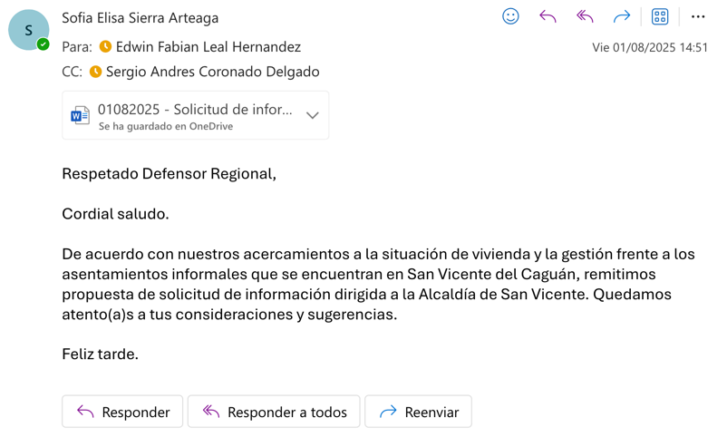

- El 01 de agosto de 2025 se elaboró propuesta de solicitud de información dirigida a la Secretaría Distrital de Salud de Bogotá indagando por la situación del Comité del Derecho Humano a la Alimentación o de Seguridad Alimentaria y Nutricional.

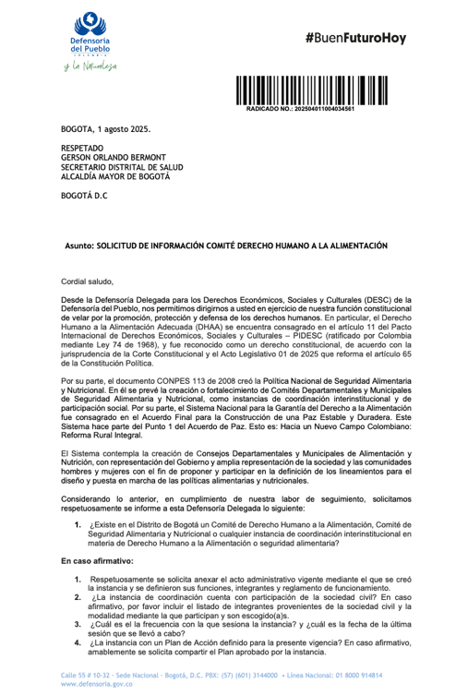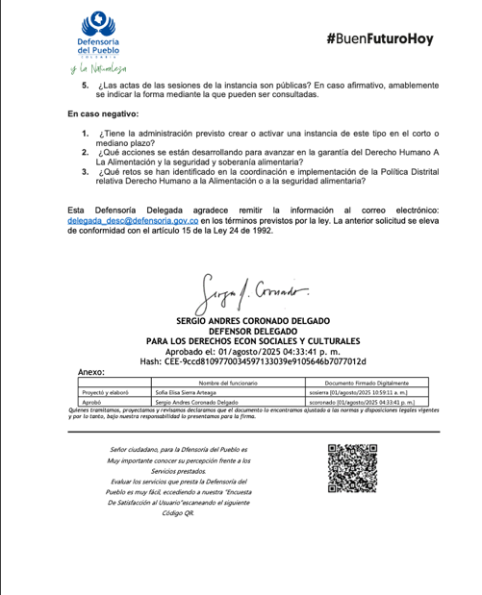

- El 14 de agosto de 2025 se elaboró propuesta de reiteración dirigida al Procurador Delegado para Asuntos Penales solicitando la constitución de Agencia Especial del Ministerio Público en dos procesos penales.

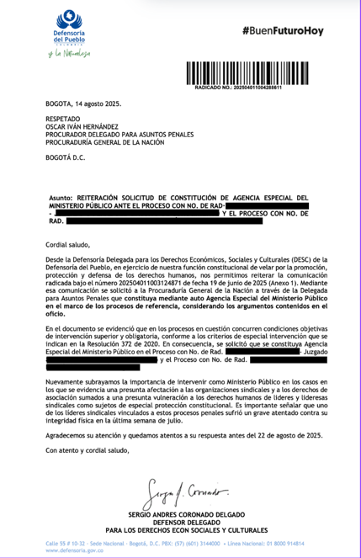

- El 19 de agosto de 2025 se proyectó propuesta de respuesta para un derecho de petición allegado a la Delegada en el que se solicita información relacionada con desalojos y el derecho a la vivienda digna.
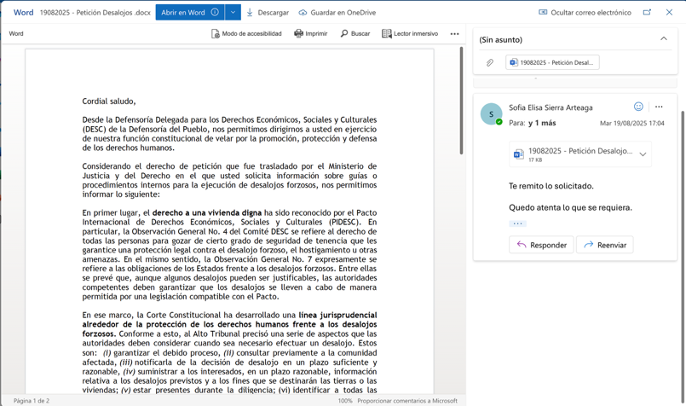

- OBLIGACIÓN NO. 2
Apoyar en la elaboración de conceptos, documentos, informes y análisis jurídicos relacionados con casos o situaciones que afecten el goce efectivo de los DESC, en el marco de las competencias de la Delegada.

- El 20 de agosto de 2025 se proyectó insumo para remitir a la Delegada de Asuntos Constitucionales en el marco del concepto técnico en el expediente T-10.947.262 de la Corte Constitucional.
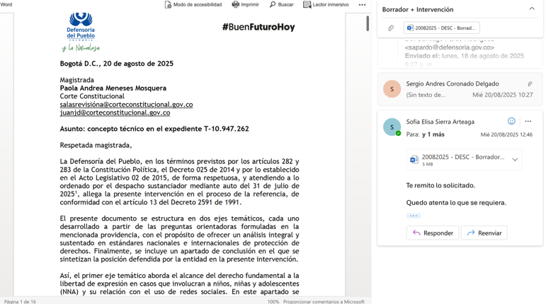

- El 20 de agosto de 2025 se proyectó propuesta de descargable/borrador en el marco de la construcción de una “Guía para la Creación o Modificación de Consejos Territoriales de DHA”.

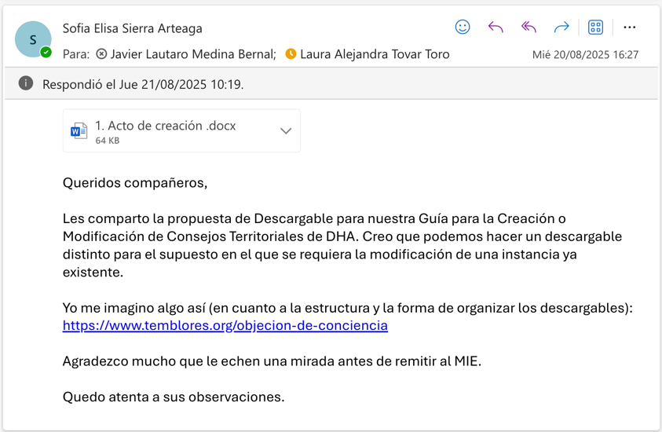

- OBLIGACIÓN NO. 3
Realizar seguimiento normativo y jurisprudencial nacional e internacional relacionado con los DESC, y elaborar insumos que permitan fortalecer la acción institucional de la Delegada frente a políticas públicas, reformas legislativas o decisiones judiciales.

- El 15 de agosto de 2025 se elaboró, en conjunto con el equipo de la Delegada, propuesta de presentación sobre el derecho al cuidado y los avances recientes a su alrededor.
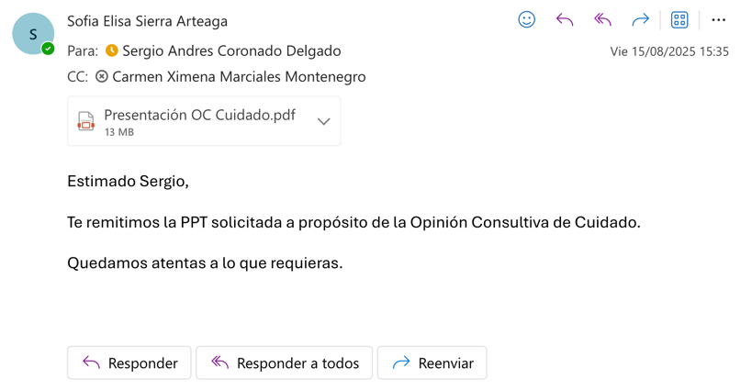

- OBLIGACIÓN NO. 4
Acompañar a los grupos internos de trabajo en la garantía de los derechos económicos, sociales y culturales que tienen a cargo.

- El 12 de agosto de 2025 se elaboró, en conjunto con el equipo de la Delegada, propuesta de webinar sobre el derecho al cuidado a propósito de la Opinión Cunsultiva OC-31 de 2025 de la Corte Interamericana de Derechos Humanos dirigido a funcionarias, funcionarios y contratistas de la entidad.

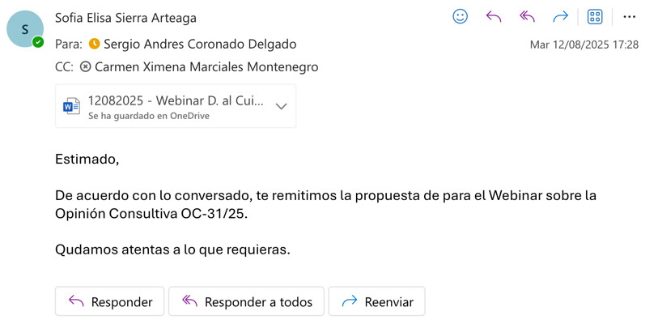

- OBLIGACIÓN NO. 5
Participar en reuniones, mesas de trabajo, audiencias y otros espacios interinstitucionales donde se discutan asuntos relacionados con los DESC, y elaborar relatorías o documentos de soporte cuando sea requerido por el Defensor Delegado para los DESC.

- El 11 de agosto de 2025 se acompañó reunión con el Ministerio del Interior para la articulación de acciones relacionadas con el caso de marineros de Seatech Internacional.

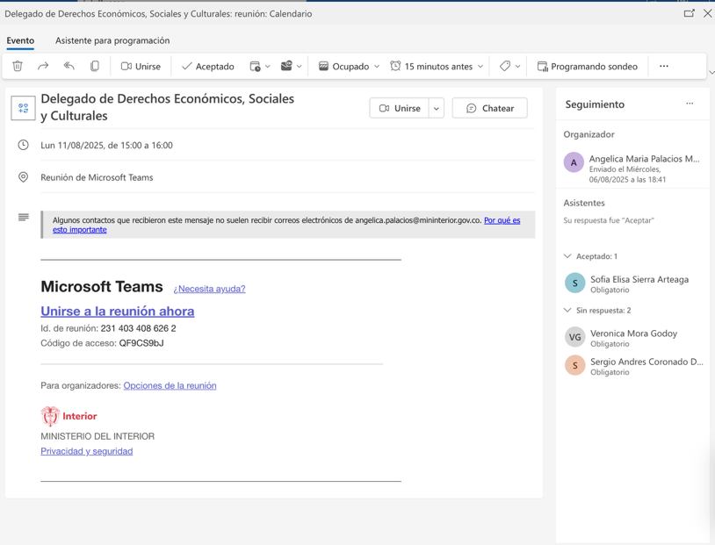

- El 25 de agosto de 2025 se asistió a jornada de Seguimiento a los a los Acuerdos Protocolizados, dentro del proceso de Consulta Previa surtido en el marco de la Sentencia T-333 de 2022.

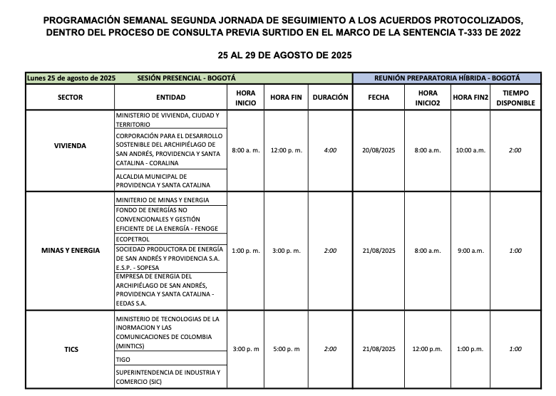

- El 26 de agosto de 2025 se asistió a Mesa Técnica para la Lucha contra la Trata de personas convocada por el Ministerio del Interior a propósito del caso de los marineros de Seatech Internacional.

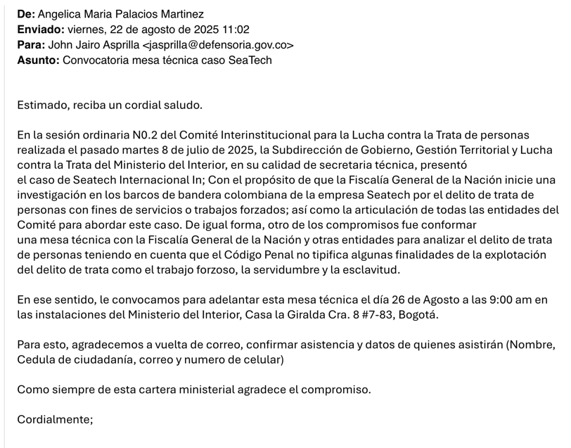

- El 27 de agosto se asistió a la Mesa de Trabajo convocada por la Defensoría Delegada para Asuntos Constitucionales sobre la Guía de Acción Defensorial relacionada con los Derechos Emergentes o Innominados.

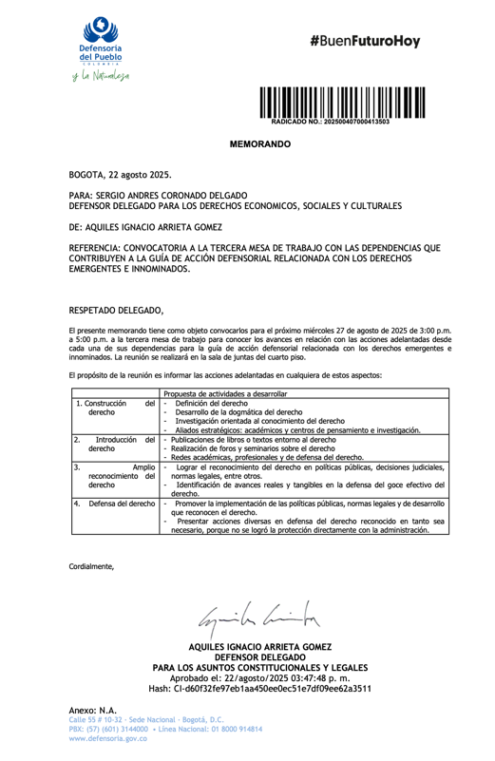

- OBLIGACIÓN NO. 6
Brindar acompañamiento en la formulación y seguimiento a estrategias de incidencia ante entidades del Estado, organismos internacionales y organizaciones sociales, con el fin de promover la garantía de los DESC.

- El 01 de agosto de 2025 se remitieron propuestas de ajustes y consolidación del Anexo al Informe Alternativo al Séptimo Informe Presentado por el Estado de Colombia al Comité de Derechos Económicos, Sociales y Culturales de las Naciones Unidas.
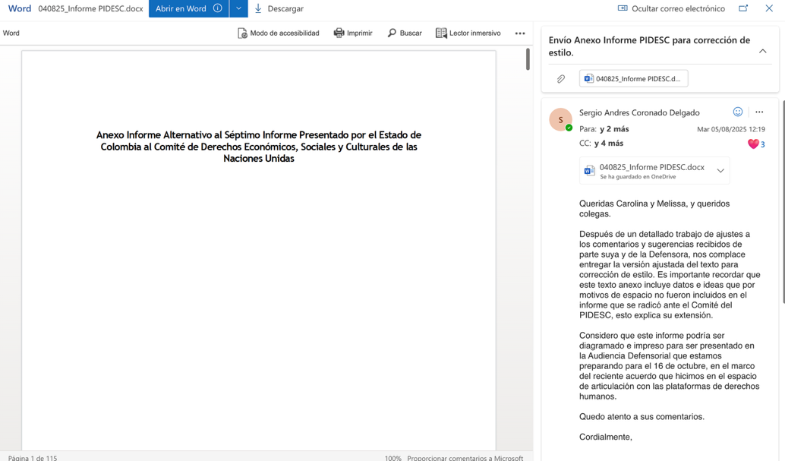

- OBLIGACIÓN NO. 7
Acompañar en las jornadas de promoción y divulgación de derechos económicos, sociales y culturales, que se realicen desde la Defensoría Delegada para los DESC, cuando sea requerido por la supervisión del contrato.

Esta obligación no se ejecutó durante este periodo.

- OBLIGACIÓN NO. 8
Coadyuvar en los demás trámites jurídicos que sean requeridos por la supervisión del contrato y la Defensoría Delegada para los DESC.

- El 25 de agosto de 2025 se remitió insumo para la planeación del año 2026 con relación a las posibles investigaciones.



